Муниципальное бюджетное дошкольное образовательное учреждение
муниципального образования город Краснодар
«Детский сад комбинированного вида №34»
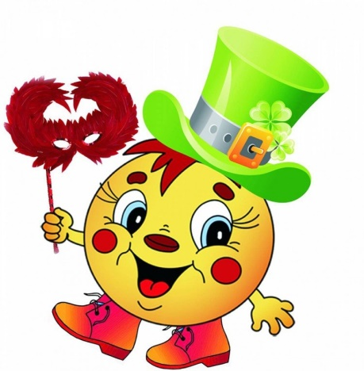

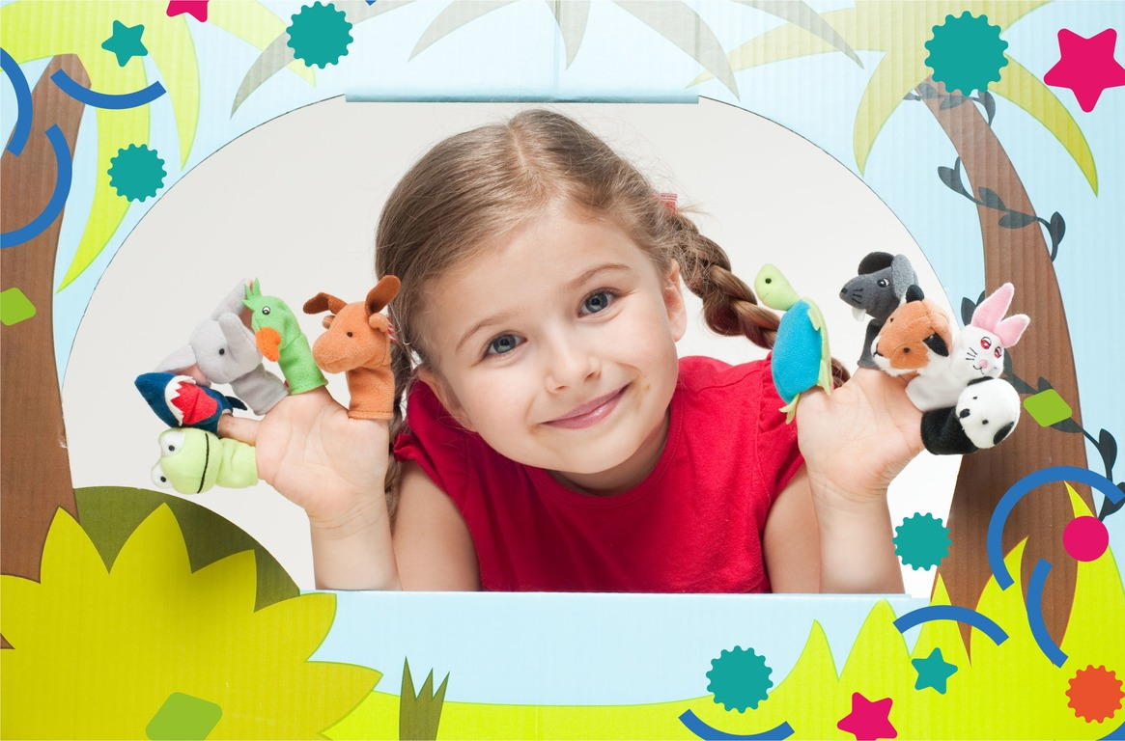
Сборник методических материалов
художественно-эстетической направленности
«Дошкольник в мире театра»
для старшего дошкольного возраста

Автор - воспитатель: Бурлакова Наталья Аркадьевна
Введение
Значение театрализованной деятельности в развитии ребенка трудно переоценить, поскольку театральное искусство занимает особое положение среди других видов искусств по возможности непосредственного эмоционального воздействия на человека.
Многие виды искусства предоставляют уже готовые результаты, продукты творческой деятельности авторов, а театр предлагает участвовать в самом творческом процессе, быть «сотворцом». В театре возникает так называемый эффект присутствия, все происходит здесь и сейчас, в пространстве и времени, являющимися координатами жизни, поэтому театр является «живым искусством», понятным многим, даже детям, и, может быть, особенно именно им.
Театрализованная деятельность позволяет решать многие педагогические задачи, в особенности речевого, интеллектуального и художественно-эстетического развития и восприятия детей; она является неисчерпаемым источником развития эмоций и чувств, средством приобщения ребенка к общечеловеческим ценностям, выполняет психотерапевтическую функцию.
В настоящее время театрализованная деятельность не входит в систему организованного обучения детей в детском саду. Педагоги используют ее в работе в основном для развития творческого потенциала детей и чаще как инсценировку к празднику, а в повседневной жизни – достаточно бессистемно, эпизодически, зачастую для того, чтобы сделать жизнь детей в группе увлекательнее, разнообразнее.
Тем не менее этот вид деятельности таит в себе большие возможности для решения целого ряда задач из разных образовательных направлений, связанных с речевым, социальным, эстетическим, познавательным развитием ребенка, которые в той или иной мере решаются сегодня в процессе организованного обучения.
Практическая значимость сборника методических материалов «Дошкольник в мире театра» заключается в подборе материала для развития познавательных, художественных, эстетических и индивидуальных способностей каждого ребенка. Данное пособие позволит обогатить знания детей, расширить кругозор о видах искусства и творчества, позволит приобщить детей к театрализованной деятельности, будет способствовать развитию творческих способностей, позволит сформировать целостную картину о театре, как одном из вида искусств.
Сборник методических материалов составлен в соответствии с ФГОС ДО и возрастными особенностями дошкольников.

Оглавление:

- Введение
- Методические рекомендации родителям «Как организовать домашний театр?
- Консультация для воспитателей «Методы и приемы театрализованной
деятельности в детском саду»
- Консультация для родителей «Домашний театр, как средство формирования взаимоотношений в семье»
- Картотека игр-пантомим, этюдов, мини-сценок для старшей группы.
- Картотека театрализованных игр.
- Картотека пальчиковых игр.
- Список использованных источников.
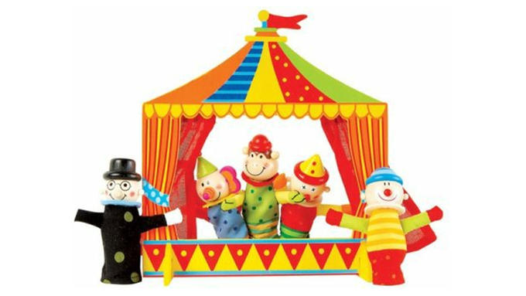

Методические рекомендации родителям
«Как организовать домашний театр?»
Все дети любят играть «в дом», «в магазин», и прочие игры, которые педагоги называют сюжетно-ролевыми. Дети участвуют в них сами от своего имени или от имени кого угодно. Уже в три года малыш хочет побыть и продавцом, и мамой-папой, и дракончиком, и доктором в белом халате...
Но совсем другое дело - театр. Это не просто игра в лицах - это игра на зрителя. В театре нет никакой спонтанности, как в обычной игре - актеру приходится выучить роль, следовать ходу пьесы и стараться, чтобы все было слышно и видно зрителям, а не только партнерам по сцене.
Сколько же на свете интересных вещей, которыми можно занять детей дома: погулять с ними, почитать интересные книги, сказки, создать яркие и необычные поделки. Но есть одно занятие, способное собрать вместе всю семью и друзей, и подарить массу веселья. Это организация домашнего театра!
- Набираем группу. Прежде всего, для театра нужно собрать группу лиц. Конечно, бывает и театр одного актера, но с единомышленниками все-таки получится веселее, правда? К тому же кроме актеров понадобятся и декораторы, и костюмеры. Так что скорее делитесь своей идеей с членами своей семьи и приступайте к организационным моментам!
- Выбираем произведение. Лучше, чтобы произведение было известным. Для ребят старшего дошкольного возраста подойдет «Царевна-лягушка», «Цветик- семицветик», «Серая шейка», «Дюймовочка», «Золушка», «Красная шапочка» и т.д. В силу каких-либо обстоятельств можете заменить данные произведения и на более простые по своему содержанию «Лисичка-сестричка и серый волк», «Три поросенка».
Мы - педагоги рекомендуем в каждой семье создать свой домашний театр!
Для этого приготовьте игрушки и различные предметы, которые при помощи фантазии можно превратить в сказочные персонажи.
Например, старый меховой воротник в ваших ловких руках может стать хитрой лисой или пушистым зайчиком.
Бумажные одноразовые тарелки могут превратиться в веселого колобка или в лягушку-квакушку. Для этого надо нарисовать или вырезать из старых, не нужных журналов, газет любого сказочного персонажа и приклеить на эту тарелочку.
Можно изготовить театр или книжки-малышки из стареньких дисков или футляров из под аудиокассет. На них тоже можно приклеить яркую наклейку- картинку сказочного героя.
Кукла из носка: набейте носок ватой, тканью и вставьте внутрь линейку, все скрепите резинкой.
Куклы из пластмассовых бутылок и коробочек украсьте аппликацией. Для глаз игрушек подберите подходящие по размеру и цвету пуговицы или приобретите готовые пуговки-глазки, которые можно приобрести в любом из магазинов, где продают шерстяные нитки, спицы.
Театр на палочках: на палочку или карандаш приклейте картинку любого сказочного героя. Игрушка «оживет», приглашая вашего ребенка поиграть.
Для шитья игрушек выбирайте приятную на ощупь, мягкую, пушистую ткань: детям, особенно маленьким, приятно держать в руках игрушку мягкую, уютную, дающую пальчикам тепло. Например: драп, трикотаж, замш, кожа, сукно.
Ширма для кукольного театра: натяните скатерть или покрывало на дверь или между стульями. Например, старый чемодан можно использовать в качестве домика-театра для героев ваших сказок. Сказку можно рассказывать и за столом, на котором, можно расположить все необходимые для просмотра сказки игрушки.
Играйте с детьми в театр! Ведь играя с театральной куклой, у ребенка развивается в первую очередь речь, далее расширяется кругозор, мышление.

Благодаря сказке, ребенок познает мир не только умом, но и сердцем!

Консультация для воспитателей
«Методы и приемы театрализованной деятельности
в детском саду»
Театр поучает так, как этого не сделать толстой книге.
Вольтер
Театр - одно из ярких эмоциональных средств, формирующих вкус детей. Он воздействует на воображение ребенка различными средствами: словом, действием, изобразительным искусством, музыкой, дети знакомятся с окружающим миром во всем его многообразии через образы, краски, звуки, а умело, поставленные вопросы заставляют их думать, анализировать, делать выводы и обобщения.
Театральная деятельность позволяет уберечь ребенка от эстетической глухоты.
Театрализованная деятельность позволяет решать многие педагогические задачи, касающиеся формированию выразительности речи, интеллектуального и художественно - эстетического воспитания. Она также является источником развития чувств, переживаний и эмоциональных открытий ребенка, приобщает его к духовному богатству. Произведения искусства заставляют волноваться, сопереживать персонажам и событиям и в процессе этого сопереживания создаются определенные отношениями моральные оценки, просто сообщаемые и усваиваемые.
Основными методами являются следующие:
- Чтение воспитателя по книге или наизусть. Это дословная передача текста. Читающий, сохраняя язык автора, передает все оттенки мыслей писателя, воздействует на ум и чувства слушателей. Значительная часть литературных произведений читается по книге.
- Рассказывание воспитателя. Это относительно свободная передача текста (возможны перестановка слов, замена их, толкование). Рассказывание дает большие возможности для привлечения внимания детей.
- Инсценирование. Этот метод можно рассматривать как средство вторичного ознакомления с художественным произведением.
- Заучивание наизусть. Выбор способа передачи произведения (чтение или рассказывание) зависит от жанра произведения и возраста слушателей.
Методические приемы:
- Чтение сказки с акцентированием внимания детей именно на тех чертах характера, с которыми их необходимо познакомить.
- Анализ сказки на основе наводящих вопросов педагога с целью выделения детьми героев с различными чертами характера.
- Выполнение детьми заданий по словесному описанию внешности героев сказки, их одежды.
- Выполнение детьми заданий по передаче речи (манеры разговора и произношения)
героев сказки на примере отдельных реплик.
- Выполнение детьми заданий по созданию «предлагаемых обстоятельств» для описания обстановки и ситуаций, в которых развиваются события.
- Выполнение упражнений на изображение различных эмоциональных состояний на основе имеющегося экспрессивного репертуара детей с целью его дальнейшего расширения (удивление, радость, испуг, гнев, усталость, заботу и др.).
- Проигрывание отрывки из сказок, передающие различные черты характера героев сказки.
- Проигрывание этюдов (сценки из жизни), передающие черты характера различных знакомых людей.
- Проигрывание этюдов с неопределенным концом (« Как бы ты поступил в этой ситуации?»)
- Разыгрывание импровизаций, передающих различные жизненные ситуации (уборка комнаты, сборы в гости, прощание перед разлукой, забота о больном и др.).
Занятия по театрализованной деятельности в детском саду
По мнению М.Н. Маханевой («Театрализованные занятия в детском саду») целесообразно остановить внимание на содержании занятий по театрализованной деятельности в детском саду. Они могут включать в себя:
- Просмотр кукольных спектаклей и беседы по ним;
- Игры - драматизации;
- Подготовку и разыгрывание разнообразных сказок и инсценировок;
- Упражнения по формированию выразительности исполнения;
- Отдельные упражнения по этике;
- Упражнения в целях социально - эмоционального развития детей.
Методика работы с детьми по театральной деятельности на занятиях строится
поэтапно:
- на первом этапе дети коллективно воспроизводят текст сказки;
- на втором этапе одному ребенку предлагается читать за всех персонажей сказки;
- на третьем этапе дети выполняют ряд творческих заданий(выразить радость, страх и т.п.);
- на четвертом этапе осуществляется чтение сказки по ролям и т.п.
Классификация театрализованных игр
Театрализованные игры можно разделить на две основные группы: драматизации и режиссерские (каждая из них, в свою очередь, подразделяется на несколько видов). В играх-драматизациях ребенок, исполняя роль в качестве «артиста», самостоятельно создает образ с помощью комплекса средств вербальной и невербальной выразительности.
Видами драматизации являются:
У игры-имитации образов животных, людей, литературных персонажей;
У ролевые диалоги на основе текста;
У инсценировки произведений;
У постановки спектаклей по одному или нескольким произведениям;
У игры-импровизации с разыгрыванием сюжета (или нескольких сюжетов) без предварительной подготовки.
В режиссерской игре «артистами являются игрушки или их заместители, а ребенок, организуя деятельность как «сценарист и режиссер», управляет «артистами». «Озвучивая» героев и комментируя сюжет, он использует разные средства вербальной выразительности. Виды режиссерских игр определяются в соответствии с разнообразием театров, используемых в детском саду: настольный, плоскостной и объемный, кукольный (бибабо, пальчиковый, марионеток).
Задачи театрализованной деятельности в детском саду:
- Воспитывать устойчивый интерес к театральной игровой деятельности;
- Расширять представление детей об окружающей действительности, уточнять представление детей о предметах и явлениях, окружающих их;
- Развивать диалогическую речь в процессе театральной игровой деятельности;
- Учить использовать разные формы взаимодействия между детьми в театрализованной игре;
- Стимулировать развитие внимания, памяти, мышления, воображения;
- Расширять элементарные математические, экологические, нравственные представления посредством театральной деятельности;
- Побуждать детей импровизировать на тему знакомых сказок, стихов и рассказов, придумывать новые сказки;
- Развивать представление о нравственных качествах человека, эмоциональное осознание самого себя;
- Воспитывать инициативы и фантазию в изготовлении кукол для собственных спектаклей.
Из многообразии средств рекомендуется включать:
У Специальные театральные этюды и упражнения;
У Игры на превращения;
У Игры на действие с воображаемыми предметами или на память физических действий;
У Ритмопластика;
У Игры на развитие двигательных способностей;
У Ритмический этюд;
У Музыкально-пластические импровизации;
У Жесты;
У Артикуляционная гимнастика;
- зарядка для губ,
- зарядка для шеи,
- зарядка для языка.
У Упражнения на дыхание;
У Сочини сказку;
У Придумай диалог;
Расскажи сказку от имени героя или от своего имени;
У Скороговорки.
Театрализованная деятельность является важнейшим средством развития эмпатии - условия, необходимого для организации совместной деятельности детей.
Театрализованная деятельность позволяет формировать опыт социальных навыков поведения благодаря тому, что каждое интерактивное произведение или сказка имеет нравственную направленность. В результате ребенок познает мир умом и сердцем и выражает отношение к добру и злу.
Театрализованная деятельность позволяет решать многие проблемные ситуации опосредованно от лица какого-либо персонажа. Это позволяет преодолеть робость, связанную с трудными общениями, неуверенностью в себе

Консультация для родителей
«Домашний театр, как средство формирования взаимоотношений в семье»
Театр близок и понятен детям, ведь в его основе лежит игра, а в игре ребенок познает мир. Театр обладает огромной мощью воздействия на эмоциональный мир ребенка. Приобщать ребенка к театрализованной деятельности можно через различные виды театров: настольный, пальчиковый, театр одной игрушки... Специалисты рекомендуют отложить первый выход ребенка на публичное мероприятие до того, момента, пока ему не исполнится 2,5-3 года. Однако это вовсе не значит, что ожидание должно быть пассивным. Вы можете подготовить почву в спокойной и знакомой ребенку обстановке, т.е. организовать домашний театр.
Самый главный плюс представлений, устроенных дома - их ненавязчивость. Если малыш устал, спектакль можно отменить или просто перенести на более удобное место. Обстановка на домашнем спектакле будет малышу хорошо знакомой, а если ему не захочется смотреть представление в одиночестве, вы можете позвать всех членов семьи или пригласить сверстников вашего ребенка.
Очень важно понимать, что малыши воспринимают любого персонажа спектакля, как живого, даже если это не переодетый человек, а просто кукла или плюшевая игрушка. И порой такие персонажи, как Баба-Яга, Кощей, Злой Дракон или Серый волк в настоящем театре могут попросту испугать. Чтобы такого не произошло, в некоторых театрах перед спектаклем специально для детей проводится знакомство с актерами, чтобы малыши, увидев их на сцене в образе злых героев, не боялись.
Семейный театр является:
* творчески воссозданным средством развития воспитательного потенциала семьи, приобщение к миру театра и художественным ценностям, характеризующимся интегративными особенностями, объединяющим традиции домашнего и общественного театров в целях взаимообогащения и дальнейшего развития театрального искусства;
* специфической формой передачи опыта предшествующих поколений, мудрость русского народа, создающей определенный жизненный уклад окружающей ребенка семейной микросреды.
В театральной игре ребенок воспроизводит знакомые литературные сюжеты, и это активизирует его мышление, тренирует память и художественное восприятие, развивает воображение и фантазию, совершенствует речь. В представлениях домашнего театра, по свидетельствам историков, искусствоведов, педагогов, участвовали все члены семьи: дети, родители, другие сверстники. Эти представления организовывались для показа в семейном кругу и являлись неотъемлемой частью совместного досуга.

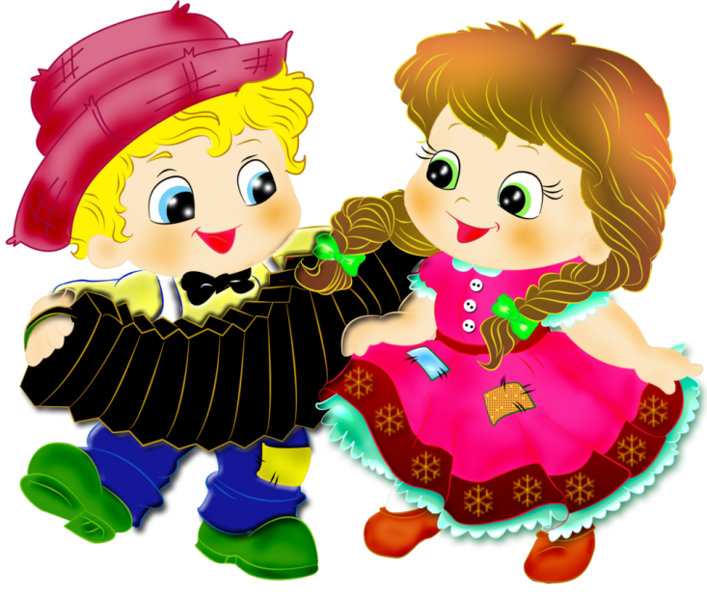
.

Картотека
игр-пантомим, этюдов,
мини-сценок
для старшей группы

Пантомимы
«Игра в снежки».
Ребёнок показывает, как берёт снег, делает из него снежок и бросает его вперёд, в цель. Можно показывать эту пантомиму парами. Тогда дети показывают игру в снежки: попадание снежками друг в друга, увёртываются, нападение на соперника.
«Лепка снежной бабы».
Ребёнок приседает, делая вид, что катает снежный ком, катает второй и третий. Ставит их друг на друга, вставляет нос - морковку, рисует глаза и рот.
«Обезьянка»
Два ребёнка выходят в круг. Одному из них даётся задание изобразить эмоциональное состояние: радость, грусть, злость, испуг, удивление. Другой ребёнок - «обезьянка» - повторяет все движения исполнителя как можно более точно.
«Художник»
У каждого ребёнка на столе стоит зеркало. Педагог предлагает детям представить, что они художники, а потом посмотреть в зеркало и нарисовать того, кого они там видят. Педагог просит изобразить на лице радость (грусть, испуг, злость, удивление).
«На меня посмотри, скажи, что изменилось на лице»
Педагог выбирает ведущего и просит его сделать весёлое лицо. Затем комментирует, обращаясь к детям: «Посмотрите на лицо, какое оно - весёлое или грустное? Потом предлагает детям закрыть глаза, а ведущего просит сделать печальное (злое, испуганное, удивлённое) лицо. Дошкольники определяют, что изменилось в выражении лица ведущего.
«Я весёлым буду, а кто будет веселее, тот и молодец»
Педагог предлагает детям посмотреть, какое у него выражение лица, при этом изображает какое - либо эмоциональное состояние. Затем предлагает изобразить более весёлого, а потом самого весёлого человека.
«Профессии»
Дети, разбившись на пары, показывают выразительными движениями друг другу по заданию весёлого и грустного художника, воспитателя, строителя, водителя, парикмахера и т. д., имитируя движения, характерные для людей определённой профессии. Один ребёнок в паре показывает грустного человека.

«Кубик»
Педагог бросает кубик, на каждой грани которого схематично изображено лицо, выражающее какое - либо эмоциональное состояние. Дети изображают соответствующую эмоцию. Тот, кто удачнее других выполнит задание, будет бросать кубик следующим.
«Хоровод»
Дети встают в круг и по команде педагога показывают, двигаясь друг за другом: печального ослика, злого волка, сердитого медведя, весёлую бабочку, испуганного зайчика, удивлённую сову.
«Какое настроение у ёжика»
Педагог произносит предложения, рассказывает небольшие истории от лица ёжика с различными интонациями.

Игры с элементами театрализации.
Игры с элементами театрализации включают в себя: речевые упражнения; этюды на выражение основных эмоций; этюды на воспроизведение основных черт характера; игры на развитие внимания и памяти; этюды на выразительность жестов; ролевые игры.
- Речевые упражнения влияют на эмоционально-личностную
сферу ребёнка; развивают чистоту произношения; совершенствуют интонационную окраску речи; развивают умение пользоваться выразительными средствами голоса. Для выполнения этих упражнений необходимо предварительное разучивание текстов. Упражнение может быть коллективным или индивидуальным. Важно, чтобы дети делали это осмысленно, эмоционально, с интересом. Тексты должны соответствовать возрастным особенностям детей.
Например, такие: «Эхо», «Едем, едем на тележке», «Чистоговорки»- развивают выразительность речи, память, воображение.
- Этюды на выражение основных эмоций развивают нравственно-коммуникативные качества личности; способствуют пониманию эмоционального состояния другого человека и умению адекватно выразить своё. Содержание этюдов не читается детям.
Эмоциональный пересказ предложенной ситуации является условием для создания множества игровых вариантов на заданную тему. Этюды должны быть коротки, разнообразны и доступны детям по содержанию.
Так, в этюде «Лисичка подслушивает», дети через определённую позу и мимику учатся передавать эмоциональное состояние персонажа.
- В этюдах на воспроизведение черт характера дети учатся понимать, какое поведение какой черте характера соответствует.
Акцент делается на модель положительного поведения.
Так, в эпизодах «Жадный пёс», «Страшный зверь» через мимику, жест, позу дети передают отдельные черты характера (жадность, замкнутость, трусость, смелость).
- Игры на развитие внимания и памяти развивают умение быстро сосредоточиться; активизируют память и наблюдательность. В этих играх дети выполняют различные движения по сигналу, повторяют заданные движения и упражнения.
Так, в игре «Волшебный круг» дети выполняют различные движения по сигналу и развивают внимание ; в игре «Заводные игрушки» через перевоплощения играющие развивают моторнослуховую память.
- Целью этюдов на выразительность жестов является развитие правильного понимания детьми эмоционально-выразительных движений рук и адекватное использование жеста. Содержание этюдов активизирует выразительность движений, творческое воображение.
В игре «Снежки» дети через воображаемое зимнее развлечение осваивают выразительность движений; в «Дружной семье» через пантомимику развивается точность и выразительность передаваемых действий: рисование кистью, вязание, шитьё, лепка и т. д..
- Ролевые игры с использованием элементов костюмов, реквизита, масок и кукол развивают творческое воображение, фантазию, коммуникативность. Дети вместе с педагогом мастерят маски, реквизит, элементы костюмов и декораций. В процессе подготовки могут участвовать родители.
В игре «Организуем всеобщий театр» дети вместе с педагогом мастерят кукол из бумажных пакетов, стаканчиков и разыгрывают бытовые и сказочные сюжеты. Развиваются коллективные взаимоотношения, творческое воображение, фантазия.
- Занятие-игра.
Эта форма организации педагогической работы может включать в себя: этюды, фрагменты сказок, игры с элементами театрализации.
На занятии в импровизированной форме исполняются фрагменты сказки. Такая методика ведения занятия помогает увлекательно решать программные задачи; положительно влияет на формирование эмоционально-нравственной среды ребёнка. На комплексном занятии-игре по русской народной сказке «Маша и медведь», дети выполняют задания педагога по развитию связной речи, развивают математические способности, память, внимание.
- Театрализованный рассказ.
Приёмы и методы театрализованного рассказа можно использовать и во время занятия и вне его. Во время чтения или рассказывания литературного произведения, педагог сам «играет» персонажей, использует интонационную, эмоциональную окраску речи. Через выразительное чтение, разыгрывание эпизодов; через иллюстративный материал, дети погружаются в атмосферу литературного произведения. Все задачи, которые входят в программное содержание занятия, можно решать с помощью выразительных игровых театральных средств. Примером такой театрализованной формы может быть занятие по ознакомлению с художественной литературой: русская народная сказка «Хаврошечка».
- Викторина — развлечение.
Театрализованная форма литературной викторины-развлечения способствует расширению кругозора детей; активизирует эмоциональный и творческий потенциал. Проводится работа по изготовлению костюмов и реквизита. Готовится музыкальное оформление, записывается фонограмма, разучиваются тексты, проводятся репетиции отрывков из литературных произведений.
Сценический вариант занятия-игры по произведениям А.С.Пушкина «Лукоморье» ведёт детей в сказочное путешествие. В этой викторине дети участвуют в коротких инсценировках, отвечают на вопросы, отгадывают загадки. Дошкольники с интересом и удовольствием участвуют в познавательной театральной игре.
- Спектакль-игра.
Эта форма работы требует длительной и тщательной подготовки: пишется специальная инсценировка с учётом возрастных индивидуальных особенностей детей. В игровой форме проводятся репетиции. Готовятся декорации и костюмы, выпускается афиша и театральные программки.
Спектакль-игра, поставленный по русской народной сказке «Репка», способствует раскрытию творческого потенциала детей, эмоционально обогащает исполнителей и зрителей спектакля.
Таким образом, дети через различные формы театральной игры развивают нравственнокоммуникативные качества, творческие способности, психические процессы.
Практический материал.
Речевые игры и упражнения.
- «Едем, едем на тележке» (для детей 5-6 лет).
Цель: Развивать чистоту произношения, чувство ритма, выразительность.
Ход: «Едем, едем на тележке,
Собирать в лесу орешки,
Скрип, скрип, скрип,
Скрип, скрип, скрип.
Листья шуршат - ш-ш-ш,
Птички свистят - фить-пирью, фить-пирью,
Белка на ветке
Орешки всё грызёт - цок, цок, цок, цок,
Рыжая лисичка зайчишку стережёт, (пауза)
Долго-долго ехали,
Наконец, приехали!»
- Скороговорки. Чистоговорки.
Цель: Совершенствовать чистоту произношения.
Ход: «Горячи кирпичи!
Соскачи-ка с печи,
Испеки-ка в печи,
Из муки калачи!»
«Тары- бары, растабары,
У Варвары куры стары!»
«Сеня вёз воз сена»
«Палкой Саша шишки сшиб».
«Орёл на горе, перо на орле».
«Жужжит над жимолостью жук,
Зелёный на жуке кожух»
Этюды на выражение основных эмоций.
1. «Прогулка» (для детей 5-6 лет).
Цель: Закрепление воспроизведения различных эмоций (радость, удовольствие, удивление).
Ход: Летний день. Дети гуляют. Пошёл дождь. Дети бегут домой. Прибежали вовремя, начинается гроза. Гроза прошла, дождь перестал. Дети снова вышли на улицу и стали бегать по лужам.
Этюды на воспроизведение черт характера.
1. «Страшный зверь» (для детей 5-6 лет).
Цель: Через пантомиму передавать черты характера и поведения персонажей (смелый, трусливый, глупый, осторожный).
Ход: Педагог читает стихотворение В. Семерина «Страшный зверь». Дети, получившие роли, действуют по тексту.
«Прямо в комнатную дверь,
Проникает хищный зверь!
У него торчат клыки
И усы топорщатся-
У него горят зрачки-
Испугаться хочется!
Может это львица?
Может выть волчица?
Глупый мальчик крикнул:
- Рысь!!
Храбрый мальчик крикнул:
- Брысь!»
Игры на развитие внимания.
1. «Слушай хлопки» (для детей 5-6 лет).
Цель: Развивать активное внимание.
Ход: Играющие идут по кругу. Когда ведущий хлопает в ладоши один раз, дети должны остановиться и принять позу аиста (стоять на одной ноге , руки в стороны). Если ведущий хлопает два раза - принять позу лягушки (присесть, пятки вместе, носки и колени в стороны, руки между ногами на полу). На три хлопка играющие возобновляют ходьбу.
Игры на развитие памяти.
1. «Художник» (для детей 5-6 лет).
Цель: Развивать внимание и память.
Ход: Ребёнок играет роль художника. Он внимательно рассматривает того, кого будет «рисовать», потом отворачивается, даёт его словесный портрет.
Этюды на выразительность жестов.
1. «Игра с камушками» (для детей 5-6 лет).
Цель: Развивать выразительность движений, творческое воображение.
Ход: Дети гуляют по берегу моря, нагибаясь за камушками.
Входят в воду и брызгаются, зачерпывая воду двумя руками. Затем, садятся на песок и играют с камушками: то подбрасывая вверх, то кидая в море. Звучит лёгкая музыка.
Ролевые игры с использованием элементов костюмов, реквизита, масок и кукол.
1.«Жмурки» (для детей 5-6 лет).
Цель: Развивать коммуникативность, творческое воображение, фантазию.
Ход: Все дети вместе с воспитателем готовят маски мышек и кошки. У маски кошки глаза не вырезаются. Дети садятся в кружок. «Кошка»- в центре. Кошка: «Мышка, мышка, поищи!» Одна мышка исполняет просьбу. Кошка в маске с нарисованными глазами не видит - кто. Она должна угадать, чей был голос. Если не может, пусть потрогает одежду мышки. Когда угадает, выбирается новая мышка.

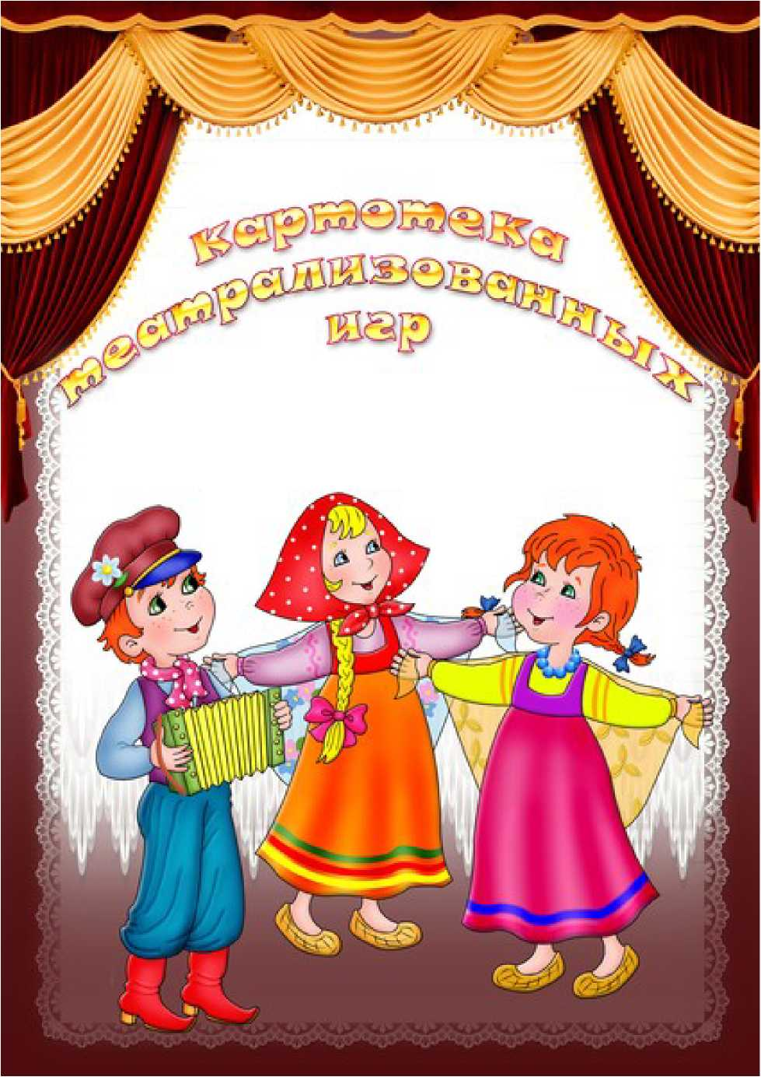
Театральная игра «Веселые обезьянки»
Цель. Развивать внимание, наблюдательность, быстроту реакции, память.
Педагог. Представьте, что вы все обезьянки и сидите в клетке в зоопарке. Одного из вас мы выбираем на роль посетителя зоопарка. Он будет стоять в центре и делать различные движения и жесты. «Обезьянки» передразнивают посетителя, точно повторяют его жесты и движения. С помощью считалки выбирают «посетителя»:
Над лучами, над водой
Хлынул дождик проливной.
А потом повисло
В небе коромысло.
Ребятишек радует
Золотая радуга.
(М. Лопыгина. Радуга)
«Посетители» в течение игры меняются несколько раз.
Театральная игра «Поварята»
Цель. Развивать внимание, наблюдательность, быстроту реакции, память.
Дети делятся на две команды (рассчитываются на первый-второй). Первая команда готовит первое блюдо, а вторая — салат. Каждый ребенок придумывает, каким продуктом он будет: луком, морковью, свеклой, капустой, петрушкой, перцем, солью и т. п. — для первого блюда; картофелем, огурцом, луком, горошком, яйцом, майонезом и т. п. — для салата.
Затем все дети становятся в круг — получается «кастрюля» — и поют песню (импровизация):
Сварить можем быстро мы борщ или суп
И вкусную кашу из нескольких круп,
Нарезать салат и простой винегрет,
Компот приготовить — вот славный обед.
Дети останавливаются, а ведущий (педагог) по очереди называет, что он хочет положить в кастрюлю. Узнавший себя ребенок входит в круг. Когда все «компоненты» блюда окажутся в круге, ведущий предлагает приготовить другое блюдо.
Театральная игра «Угадай, что я делаю»
Цель. Развивать память, воображение детей.
Дети встают в круг. Каждый ребенок принимает определенную позу и оправдывает ее:
- стоит с поднятой рукой (кладу книгу на полку, достаю конфету из вазы в шкафчике, вешаю куртку, украшаю елку и т. п.);
- стоит на коленях, руки и корпус устремлены вперед (ищу под столом ложку, наблюдаю за гусеницей, кормлю котенка, натираю пол и т. п.);
- сидит на корточках (смотрю на разбитую чашку, рисую мелом и т. п.);
- наклонился вперед (завязываю шнурки, поднимаю платок, срываю цветок и т.п.).
Педагог предлагает ребятам повторить игру «Угадай, что я делаю?» в движении.
Дети ходят свободно по залу под музыку. Как только музыка заканчивается, ребята останавливаются, принимают определенные позы, затем оправдывают их (собираю цветы, наклонился за грибом и т. д.).
Театральная игра «Любитель-рыболов»
Цель. Развивать воображение, музыкальный слух, память, общение, умение действовать с воображаемыми предметами.
Ход:
1. Этюд «Любитель-рыболов».
2. Разучивание текста и мелодии песни «Любитель-рыболов», муз. Н. Старокадомского, ел. А. Барто.
Дети сидят в творческом полукруге. Педагог спрашивает: «Кто такой рыболов? (Человек, который любит проводить свободное от работы время на озере, на реке за удочкой.) Поэтесса Агния Барто написала стихотворение «Любитель-рыболов», а композитор Старокадомский сочинил музыку к этим словам. Послушайте эту песенку».
Педагог исполняет песню «Любитель-рыболов»:
С утра сидит на озере
Любитель-рыболов,
Сидит, мурлычет песенку,
А песенка без слов:
Песенка чудесная —
И радость в ней, и грусть,
И знает эту песенку
Вся рыба наизусть.
Тра-ля-ля,
Тра-ля-ля,
Тра-ля-ля,
Тра-ля-ля,
Тра-ля-ля,
Тра-ля-ля.
Как песня начинается,
Вся рыба расплывается.
Озеро глубокое,
Удачный будет лов.
Сейчас поймает окуня
Любитель-рыболов.
Тра-ля-ля,
Тра-ля-ля,
Тра-ля-ля,
Тра-ля-ля,
Тра-ля-ля,
Тра-ля-ля.
Этюд «Любитель-рыболов».
Дети изображают, как собираются на рыбалку и берут с собой удочку, банку для червей, ведро для пойманной рыбы. Они идут по воображаемому лугу, останавливаются, кладут удочки, ведро, копают червяков и складывают их в банку.
Театральная игра «Одно и то же по-разному»
Цель. Развивать воображение, фантазию детей.
Дети в творческом полукруге. Один ребенок придумывает свой вариант поведения, а дети должны догадаться, чем он занимается и где находится (человек идет, сидит, бежит, поднимает руку, слушает и т. д.).
Одно и то же действие в разных условиях выглядит по-разному. Дети делятся на творческие группы, и каждая получает определенное задание.
- группа получает задание сидеть. Возможные варианты:
- сидеть у телевизора;
- сидеть в цирке;
- сидеть в кабинете врача;
- сидеть у шахматной доски;
- сидеть с удочкой на берегу реки и т. п.
- группа получает задание идти. Возможные варианты:
- идти по дороге;
- идти по горячему песку;
- идти по палубе корабля;
- идти по бревну или узкому мостику;
- идти по узкой горной тропинке и т.д.
- группа получает задание бежать. Возможные варианты:
- бежать, опаздывая в театр;
- бежать от злой собаки;
- бежать, попав под дождь;
- бежать, играя в жмурки, и т.д.
- группа получает задание размахивать руками. Возможные варианты:
- отгонять комаров;
- подавать сигнал кораблю, чтобы заметили;
- сушить мокрые руки и т.д.
- группа получает задание ловить зверюшку. Возможные варианты:
- ловить кошку;
- ловить попугайчика;
- ловить кузнечиков и т.д.
Педагог и зрители отмечают, кто правильно выполнил задание.
Театральная игра «Превращение предмета»
Цель. Развивать воображение, фантазию детей.
Сначала педагог объясняет детям: «В театре зритель верит в то, во что верит актер. Сценическое отношение — это умение с помощью веры, воображения и фантазии изменить свое отношение к предмету, месту действия или партнерам, меняя соответствующим образом свое поведение, оправдывая условное превращение».
Педагог берет какой-либо предмет и кладет его на стол или передает по кругу от одного ребенка к другому. Каждый ребенок должен действовать с предметом по-своему, оправдывая его новое предназначение, чтобы была понятна суть превращения. Варианты превращения разных предметов:
-- карандаш или палочка: ключ, отвертка, вилка, ложка, градусник, зубная щетка, кисточка для рисования, дудочка, расческа и т.д.;
-- маленький мячик: яблоко, ракушка, снежок, картошка, камень, ежик, колобок, цыпленок и т.д.;
-- записная книжка: зеркальце, фонарик, мыло, шоколадка, обувная щетка, игра и т.д.
Можно превращать стул в пенек; в этом случае дети должны оправдывать условное название предмета. Например, большой стул может быть превращен в королевский трон, памятник и др.
Театральная игра «Кругосветное путешествие»
Цель. Развивать фантазию, умение оправдывать свое поведение.
Дети в творческом полукруге. Педагог предлагает им отправиться в кругосветное путешествие: «Ребята, перед вами стоит задача: придумать, где будет проходить ваш путь — по пустыне, по горной тропе, по болоту; через лес, джунгли, через океан на корабле».
Дети предлагают маршрут кругосветного путешествия, используя декорации корабля, избушки. Итак, маршрут кругосветного путешествия составлен, и дети начинают играть. В игре используются музыка народов мира, шумовые эффекты — гром, дождь, шум бури, шторм, костюмы и маски.
В конце игры, сидя у воображаемого костра, дети поют песню «Любитель-рыболов». Педагог аккомпанирует на музыкальном инструменте.
Театральная игра «Метелица»
Цель. Учить детей ориентироваться в окружающей обстановке, развивать внимание и наблюдательность, музыкальную память, умение верно интонировать мелодию и действовать с воображаемыми предметами.
Игра проводится под хоровую песню. Дети встают в круг, рассчитываются на первый- второй, идут по кругу с песней:
Вдоль по улице метелица метет,
Скоро все она дорожки заметет,
Аи, жги, жги, жги, говори,
Скоро все она дорожки заметет.
На слова «Аи, жги...» дети начинают крутить руками перед собой.
Запряжемте-ка мы в сани лошадей.
В лес поедем за дровами поскорей.
Аи, жги, жги, жги, говори,
В лес поедем за дровами поскорей!
Игроки под первыми номерами становятся «конями», а игроки под вторыми номерами — «возчиками». «Возчики» запрягают «коней» — берут их за вытянутые назад руки или за пояс и начинают двигаться гуськом неторопливым бегом по кругу, припевая:
Рысью, рысью, друг за другом поспешим
И скорехонько до леса докатим.
Аи, жги, жги, жги, говори,
И скорехонько до леса докатим.
Дети останавливаются, разъединяют руки, поворачиваются внутрь круга и поют:
Топорами мы ударим дружно в лад,
Только щепочки по лесу полетят.
Аи, жги, жги, жги, говори,
Только щепочки по лесу полетят.
Дети соединяют пальцы рук перед собой и поднимают их вверх, затем начинают резко опускать руки вниз в такт музыки, подражая ударам топора:
А с дровами мы тихонечко пойдем,
А руками-то прихлопывать начнем.
Аи, жги, жги, жги, говори,
А руками-то прихлопывать начнем.
«Возчики» опять запрягают своих «коней» и начинают двигаться по кругу рысцой в такт песни, на последних строках хлопают в ладоши в такт музыки. Далее дети поют:
А ногами-то притопывать все враз,
Ну, мороз, теперь не страшен ты для нас.
Аи, жги, жги, жги, говори,
Ну, мороз, теперь не страшен ты для нас.
Все усиленно топают ногами, двигаясь друг за другом, и на последних словах песни останавливаются.
Театральная игра «Морское путешествие»
Цель. Дать детям возможность представить себя в образе матросов. Развивать фантазию и воображение, внимание, память, общение.
«Бескозырка белая»:
Бескозырка белая,
В полоску воротник, Мы, ребята смелые, Спросили напрямик.
С какого, парень, года,
С какого парохода,
И на каких морях
Ты побывал моряк.
Ленты за плечами,
Как флаги за кормой.
Смело отвечает
Товарищ молодой.
Мы, друзья со флота,
Недавно из похода!
Одиннадцать недель
Гостили на воде.
С водопада падали,
Сидели на мели,
А сколько мы товарищей
Хороших завели.
А сколько песен спели,
А сколько рыбок съели,
Одних пятнистых щук
Поймали сорок штук.
Дети строятся и по команде педагога: «Свистать всех наверх» поднимаются на корабль, где распределяют обязанности капитана, помощника капитана, рулевого, моториста.
Капитан дает команду: «Отдать швартовые!»
Матросы. Есть! Отдать швартовые! (Поднимают веревки.)
Капитан. Поднять якоря!
Матросы. Есть! Поднять якоря!
Капитан. Подать склянку!
Помощник капитана. Есть! Склянка! (Бьет в рынду.)
Капитан. Малый вперед!
Матросы (высунув голову из иллюминатора). Есть! Малый вперед!
Капитан. Полный вперед!
Матрос. Есть! Полный вперед!
Капитан. Песню за-пе-вай!
Матросы поют вместе с педагогом песню «Бескозырка белая».
Капитан. Машина, стоп!
Моторист. Есть! Стоп!
Капитан. Отдать швартовые!
Матросы. Есть! Отдать швартовые! (Сбрасывают веревку.)
Капитан. Отдать якоря!
Матросы. Есть! Отдать якоря!
Капитан. Товарищи матросы, смирно! Равнение на середину! Товарищ педагог, корабль благополучно прибыл в пункт назначения.
Капитан называет свое имя и фамилию.
Педагог. Вольно! Спасибо за путешествие.
Все вместе.Служим театральной деятельности.
Педагог приглашает всех сойти с корабля.
Театральная игра «Карусель»
Цель. Воспитывать музыкальность, внимание, умение соизмерять свои действия с действиями товарищей. Работать над дикцией и голосом.
Дети в творческом полукруге. Педагог предлагает им рассчитаться на первый-второй. Первые и вторые номера образуют два круга, встав лицом к центру. Вторые номера во внутреннем круге берутся за руки, первые — во внешнем круге делают полшага влево с тем, чтобы каждый из них стоял напротив соединенных рук игрока внутреннего круга. Все поют хором (на мотив русской народной песни «Во саду ли, в огороде»): «Вот на площади — веселье...»
При этом дети из внутреннего круга поднимают соединенные руки вверх и отходят на 4 шага назад, а игроки внешнего круга проходят под руками к центру, делая 4 шага. Затем со словами: «Запестрели карусели...», делая 4 шага, возвращаются на свои места, причем дети, образовавшие внутренний круг, берутся за руки и поднимают их вверх, пропуская под руками игроков, находящихся снаружи.
Далее дети поют:
А народ жужжит, как шмель,
Ах, какая карусель!
Дети повторяют предыдущие движения. После этого ребята, стоящие в наружном круге, поворачиваются направо, правую руку вытягивают в стороны, а левую кладут на соединенные руки игроков, стоящих во внутреннем круге. Дети из внутреннего круга крепко держатся за руки. Оба круга идут вправо сначала медленно, а потом все быстрее и быстрее, произнося хором:
Еле-еле, еле-еле
Завертелись карусели.
А потом кругом, кругом,
Все бегом, бегом, бегом.
Дети бегут, двигаясь по кругу без песни (речитатива). Музыка повторяется.
Педагог.
Тише, тише, не спешите,
Карусель остановите.
Дети замедляют бег и переходят на ходьбу со словами:
Раз и два, раз и два — Вот и кончилась игра.
«Карусель» останавливается. Дети отдыхают на стульчиках, затем меняются местами: игроки наружного круга становятся во внутренний круг и берутся за руки, игроки внутреннего круга встают снаружи и опускают руки.
Играть можно без музыкального сопровождения или под мелодию «Как у наших у ворот» или «Во саду ли, в огороде».
При исполнении первого куплета можно упростить движение: один круг двигается в одну сторону, другой — в другую, а затем наоборот. Дети крепко должны держаться за руки.
Театральная игра «Цирковое представление»
Цель. Создать условия для организации цирковых номеров.
Дети любят показывать цирковые номера. Само понятие «цирк» несет в себе радость, предполагает необычность и привлекательность.
Педагог обращает внимание детей на понятие «номер»: «Что такое номер? Это порядковое выступление артиста в концертной программе. На концерте вы слышите, как ведущий говорит: «Следующим номером нашей программы...». Для номера, особенно циркового, необходим так называемый трюк — неожиданный поворот сюжета».
Педагог приглашает детей разыграть клоунаду «Наездники». На сцене два клоуна - Белый и Рыжий.
Рыжий. Давай поиграем в наездников?
Белый. А как это?
Рыжий. Ну, сначала ты будешь лошадью, а я буду наездником, а потом наоборот.
Белый. Давай, садись!
Рыжий клоун влезает на спину Белого. Тот подхватывает его под коленки и ходит по кругу.
«Наездник» понукает «лошадь».
Рыжий. Но, но!.. Быстрее скачи, а то ходишь как кляча! Давай!..
Белый (возмущенно). Хватит, слезай!
Рыжий. Подожди, еще кружочек.
«Лошадь» падает на колени. «Наездник» делает кувырок.
Белый. Ну, а теперь моя очередь. Становись на четвереньки!
Рыжий встает на четвереньки, но Белый неожиданно пинает его. Рыжий растягивается на полу. Белый. Вот тебе! Не будешь мучить доверчивых лошадей!
Белый клоун убегает. Рыжий вскакивает и бежит за ним.
После показа клоунады педагог продолжает свой рассказ: «Как вы видели, в клоунаде был неожиданный поворот — второй клоун бьет ногой первого. Когда вы будете работать над цирковым номером, помните о неожиданном повороте — трюке. Жанры номеров могут быть разные. Жанр —это род произведения в искусстве, в данном случае это клоунада, гимнасты, штангисты-тяжеловесы, канатоходцы, дрессированные кошки, дрессированный попугай, фокусники, силовые акробаты, гимнастки».
Педагог приступает к работе над номерами.
Приведем пример циркового номера.
Номер «Гимнастки».
Выходят четыре девочки. После приветствия они сходятся вместе в круг, берутся за руки и по команде: «Раз!» прогибаются назад, образуя «ромашку», и, фиксируя ее, возвращаются в исходное положение. «Раз» — делают шаг назад. «Два» — опускаются на корточки. «Три» — перекатываются назад и делают стойку на локтях — «березку». Исходное положжение — становятся в один ряд и делают «ласточку». «Раз» — две девочки становятся в стойку, широко расставив ноги. Две другие встают сбоку для подстраховки. «Два» — делают «мостик» и т.д. Упражнения выполняются под аудиозапись мелодии на 4/4.
Игра «Угадай, кто я»
Игра проходит веселее, когда в ней принимает участие много ребят. С помощью считалки выбирают водящего. Ему завязывают глаза. Дети берутся за руки и встают в круг вокруг водящего. Водящий хлопает в ладоши, а дети двигаются по кругу.
Водящий хлопает еще раз — и круг замирает. Теперь водящий должен указать на какого- либо игрока и попытаться угадать, кто он. Если ему удается сделать это с первой попыт-ки, то игрок, угаданный им, становится водящим. Если же водящий с первой попытки не угадал, кто перед ним, он имеет право дотронуться до этого игрока и попробовать угадать второй раз.
В случае правильной догадки водящим становится ребенок, которого опознали. Если же водящий так и не смог правильно догадаться, он водит по второму кругу.
Вариант игры. Можно ввести правило, по которому водящий может попросить игрока что-либо произнести, например, изобразить животное: прогавкать или мяукнуть. Если водящий не узнал игрока, он водит еще раз.

Пальчиковая гимнастика для детей 5-7 лет

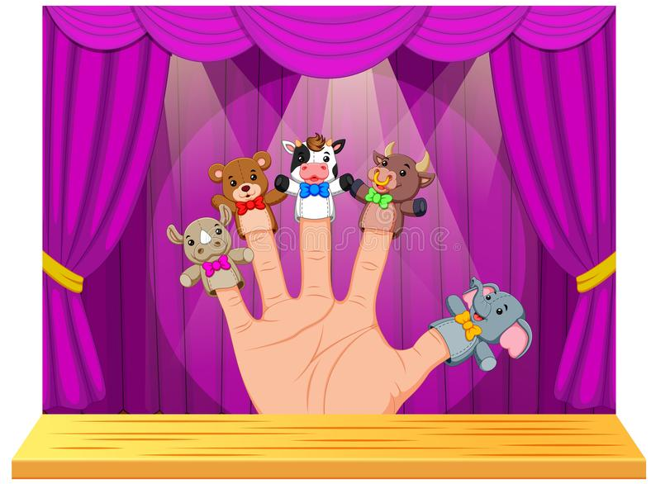
Пальчиковая гимнастика для детей 5-7 лет

«Замок»
На двери висит замок —
Кто его открыть бы смог?
(Быстрое соединение пальцев в замок.)
Потянули...
(Тянем кисти в стороны.)
Покрутили.
(Волнообразные движения.)
Постучали.
(Пальцы сцеплены в замок, дети стучат ладонями.)
И открыли!
(Пальцы расцепились.)

«Помощники»
Вот помощники мои,
Как их хочешь поверни.
Раз, два, три, четыре, пять.
Не сидится им опять.
Постучали, повертели
И работать захотели.
Поработали немного,
Но дадим им отдохнуть.
(Выполнять движения пальцами в соответствии с содержанием стихотворения.)

«Помиримся»
Два больших пальца спорят:
(Дети сжимают руки в кулаки, сближают их и помещают перед грудью.)
Кто главней из них двоих?
(Вытягивают вверх большие пальцы и начинают их сгибать и разгибать.)
Не дадим случиться ссоре
И помирим тут же их.
(Сцепляют большие пальцы друг с другом.)
«Удивительно»
Наши пальцы сжались тесно.
Удивительно интересно!
(Дети сжимают левую руку в кулак.)
Видно, им прохладно стало,
(Правой рукой обхватывают кулак и сильно сжимают.)
Их укроем одеялом.
(Затем меняют руки. Потом опускают руки и слегка трясут ими.)

«Прогулка»
Пошли пальчики гулять,
(Пальцы рук сжаты в кулаки, большие пальцы опущены вниз и как бы прыжками двигаются по столу.)
А вторые догонять,
(Ритмичные движения по столу указательных пальцев.)
Третьи пальчики бегом,
(Движения средних пальцев в быстром темпе.)
А четвертые пешком,
(Медленные движения безымянных пальцев по столу.)
Пятый пальчик поскакал
(Ритмичное касание поверхности стола обоими мизинцами.)
И в конце пути упал.
(Стук кулаками по поверхности стола.)

«Маланья»
У Маланьи, у старушки
(Хлопки в ладоши: то правая, то левая рука сверху.)
Жили в маленькой избушке
(Сложить руки углом, показывая «избушку».)
Семь сыновей,
(Показать семь пальцев.)
Все без бровей,
(Очертить брови пальцами.)
Вот с такими ушами,
(Ладони с растопыренными пальцами поднести к ушам.)
Вот с такими носами,
(Показать длинный нос, поставив ладони с растопыренными пальцами друг за другом.)
Вот с такой головой,
(Очертить большой круг вокруг головы.)
Вот с такой бородой!
(Показать руками большую бороду.)
Они не пили и не ели,
(Одной рукой поднести ко рту «чашку», другой — «ложку».)
На Малинью все глядели
(Держа руки у глаз, похлопать пальцами, как ресницами.)
И все делали вот так...
(Дети показывают загаданные действия только при помощи пальцев.)

«Белка»
Сидит белка на тележке,
(Исходное положение — кисти рук сжаты в кулак.)
Продает она орешки,
(Круговые движения кистью вправо, влево.)
Лисичке-сестричке, (Разогнуть большой палец.)
Воробью,
(Разогнуть указательный палец.)
Синичке,
(Разогнуть средний палец.)
Мишке толстопятому,
(Разогнуть безымянный палец.)
Заиньке усатому.
(Разогнуть мизинец.)
Вот так!
(Раскрыть кисть — пальцы в стороны и в исходное положение.)

«У Петиной сестрицы»
У Петиной сестрицы
(Ритмичные удары пальцами правой руки по левой ладони.)
По деревне небылицы:
(Ритмичные удары пальцами левой руки по правой ладони.)
Ходит утка в юбке,
В теплом полушубке,
Курочка — в жилете,
Петушок — в берете,
Коза — в сарафане,
Заинька — в кафтане.
(На каждое название животного загибаем пальцы на руках, начиная с большого.)

«Магазин»
Мы пришли в магазин.
(Идут пальчиками по столу. Вытягивают вперед слегка согнутые в локтях руки, сцепив их перед собой.)
Мы купили торт — один,
(Показывают 1 палец.)
Плюшек — две,
(Хлопают в ладоши 2 раза и показывают 2 пальца.)
Ватрушек — три,
(Хлопают в ладоши 3 раза и показывают 3 пальца.)
А киви купили — сразу четыре!
(Вертят кулачками и показывают 4 пальца.)

«Приготовили обед»
Сели как-то мы обедать
(Имитация движения ложкой.)
И позвали в дом соседей.
(Позвать движением ладони к себе.)
Скатерть белую накрыли,
(Движения разглаживаем скатерть.)
Ложки, вилки разложили,
(Пошаговые движения правой рукой ладонью вниз слева направо.) Хлеб нарезали и сыр,
(Движения вверх и вниз ребром ладони.)
Приготовили гарнир,
(Резкое потирание кончиками пальцев.)
Помешали его в чашке
(Вращательные движения вперед, одна рука заходит за другую.)
И добавили колбаски.
(Из большого и указательного пальцев сделать кольца, соединить их, а потом развести в стороны, изображая круглую колбасу.)
А из фарша всем котлеты
Жарили мы без диеты.
(Ладони накладываются попеременно одна на другую.)
Посолили, поперчили,
(Мелкие движения щепотью пальцев.)
Замесили. Не забыли
(Сжимание и разжимание пальцев рук.)
Лук сердитый положить
(Показать «сбор слез» в ладонь.)
И скорее все закрыть.
(Хлопок в ладонь горизонтально.)
Наготовились, устали,
Печь пирожное не стали.
(Провести по лбу тыльной стороной руки.)

«Подарки»
Пальцы в гости к нам пришли
И подарки принесли.
Будем мы их представлять
И подарки принимать.
Вот большой, он палец мудрый,
Книгу хочет нам вручить.
Указательный придумал
Нам фонарик подарить.
Средний нам принес коробку.
Интересно, что же в ней?
Пластилин есть и бумага
И набор карандашей.
Безымянный — славный мальчик,
Всем друзьям принес он мячик.
А малыш — мизинчик
Игрушечный автомобильчик.
Скажем мы: «Спасибо, пальцы!»
И продолжим заниматься.
(Выполнять движения соответственно тексту.)

«В гости»
В гости к пальчику большому
(Большой палец отогнут, остальные сжаты в кулак. В соответствии с текстом разгибать поочередно пальцы.)
Приходили прямо к дому
Указательный и средний, Безымянный и последний.
Сам мизинчик-малышок
Постучался на порог.
Вместе пальчики — друзья,
Друг без друга им нельзя!
(Сжать пальцы в кулак и разжать их.)

«Дружная семейка»
Этот пальчик большой —
(Руку сжать в кулак, поочередно разгибать пальцы, начиная с большого.) Это папа дорогой.
Рядом с папой — наша мама.
Рядом с мамой — брат старшой.
Вслед за ним сестренка —
Милая девчонка.
И самый маленький крепыш —
Это славный наш малыш.
Дружная семейка!
(Сжать руку в кулак несколько раз.)

«Смелый капитан»
На корабле из дальних стран
(Показать «корабль».)
Плывет отважный капитан.
(Показать капитана.)
Из тесной рубки у штурвала,
(Крутят штурвал.)
В бинокль видел он немало.
(Смотрят в «бинокль».)

«У девочек и мальчиков»
У девочек и мальчиков
На руке пять пальчиков:
Палец большой — парень с душой,
Палец указательный — господин влиятельный,
Палец средний — тоже не последний.
Палец безымянный — с колечком ходит чванный,
Пятый — мизинец, принес вам гостинец.

«Колючий клубок»
Ходит-бродит вдоль дорожек
Весь в иголках серый ежик.
Чтобы волк не уволок,
Превратился еж в клубок.
Мой Мизинчик, где ты был?
С Безымянным щи варил,
А со Средним кашу ел,
С Указательным запел.
А Большой меня встречал
И конфетой угощал.
Указательный на правой
Вел в поход нас всей оравой.
Средний брат несет рюкзак,
Безымянный ходит так,
А Мизинец стал играть:
Братьев слушать приглашать.
Правый же Большой плясал.
И на танец приглашал.
Раз-два-три-четыре пять!
(М.Кальцова)

Этот пальчик хочет спать,
Этот пальчик - прыг в кровать, Этот пальчик прикорнул, Этот пальчик уж заснул. Встали пальчики - "Ура!" В детский сад идти пора! (М.Кальцова)
Ивану-большаку - дрова рубить, Ваське-указке - воду носить, Мишке-среднему - печку топить, Гришке-сиротке - кашу варить, А крошке-Тимошке - песенки петь. Песни петь и плясать,
Родных братьев потешать! (Русская народная)

(Русская народная)
Стала Маша гостей собирать (хлопайте в ладоши)
И Иван приди (кончиком полусогнутого указательного пальца правой руки проведите по всем пальцам левой руки по очереди; начните с большого пальца), И Степан приди,
Да и Андрей приди,
Да и Матвей приди,
А Митрошечка
Ну, пожалуйста! (указательным пальцем правой руки четыре раза покачайте мизинец левой руки)
Стала Маша
Гостей угощать (хлопайте в ладоши)
И Ивану блин (левую кисть поверните ладонью вверх большим пальцем правой руки нажимайте на подушечки каждого пальца по очереди)
И Степану блин,
Да и Андрею блин,
Да и Матвею блин,
А Митрошечке
Мятный пряничек! (большой палец правой руки нажимает на мизинец левой руки четыре раза)
Стала Маша
Гостей провожать (хлопайте в ладоши)
Прощай, Иван! (по очереди загибайте пальцы на левой руке)
Прощай, Степан!
Прощай, Андрей!
Прощай, Матвей!

На горе мы видим дом (сложите домик из ладоней: все пальцы соприкасаются кончиками - “крыша дома”)
Много зелени кругом (сделайте волнообразные движения руками)
Вот деревья, вот кусты (изобразите деревья и кусты)
Вот душистые цветы (сделайте из ладоней “бутон”)
Окружает все забор (изобразите забор. можно нарисовать пальцем в воздухе зигзагообразную линию)
За забором - чистый двор (погладьте ладонями стол или воздух)
Мы ворота открываем (изобразите открывающиеся ворота)
К дому быстро подбегаем (пальцы “побежали” по столу)
В дверь стучимся: (кулаками по столу)
тук-тук-тук.
Кто-то к нам идет на стук? (приложите ладонь к уху, как будто прислушиваетесь)
В гости к другу мы пришли
И гостинцы принесли (вытяните руки вперед, как будто что-то несете)
Дружно пальцы встали в ряд (покажите ладони)
Десять крепеньких ребят (сожмите пальцы в кулак)
Эти два - всему указка (покажите указательные пальцы)
Все покажут без подсказки.
Пальцы - два середнячка (продемонстрируйте средние пальцы)
Два здоровых бодрячка.
Ну, а эти безымянны (покажите безымянные пальцы)
Молчуны, всегда упрямы.
Два мизинца-коротышки (вытяните мизинцы)
Непоседы и плутишки.
Пальцы главные средь них (покажите большие пальцы)
Два больших и удалых (остальные пальцы сожмите в кулак)

читаем стихотворение вслух, показывая и слегка потряхивая каждый пальчик Раз, два, три, четыре, пять, будем пальцы мы считать,
Пять на правой, пять на левой,
Знают это Таня с Севой.
Вместе будет их десяток,
Дружных, крепеньких ребяток.
Дел у каждого - сполна!
Мы дадим им имена.
Вот - большой, или Большак.
Помогать он всем мастак!
Живет отдельно от других.
Работать может за троих!
За ним стоит Указка.
Его конёк - подсказка.
Он нам без промедленья
Укажет путь к варенью.
Вот - Середняк, или средний,
Он третий, не последний.
Спокойный, очень сильный,
Как богатырь былинный.
Четвертый - Сиротинка,
Без имени детинка,
С наперстком оловянным
Зовется безымянным.
А пятый - Коротышка,
Проказливый мальчишка,
Шалун и привереда,
Мизинчик-непоседа!

Мы капустку рубим-рубим,
Мы капустку солим-солим,
Мы капустку трем-трем,
Мы капустку жмеме-жмем.
Мы марковку трём-трём, мы огурчик режим-режим
Весь салатик мешаем-мешаем
Получился салат люкс
На моей руке пять пальцев,
Пять хватальцев, пять держальцев.
Чтоб строгать и чтоб пилить,
Чтобы брать и чтоб дарить.
Их нетрудно сосчитать:
Раз, два, три, четыре, пять!
Пошли пальчики гулять,
А вторые - догонять.
Третьи пальчики - бегом,
А четвертые пешком.
Пятый пальчик поскакал
И в конце пути упал.

Повстречались два котенка:
“Мяу-мяу!”, Два щенка: “Ав-ав!”,
Два жеребенка: “Иго-го!”,
Два тигренка: “Р-р-р!”,
Два быка: “Му!”.
Смотри, какие рога.

В гости к пальчику большому
Приходили прямо к дому
Указательный и средний,
Безымянный и последний
Сам мизинчик-малышок
Постучался об порог.
Вместе пальчики-друзья,
Друг без друга им нельзя.
Раз, два, три, четыре, пять,
Будем пальчики считать!
Крепкие, дружные,
Все такие нужные.
На другой руке опять:
Раз, два, три, четыре, пять!
Пальчики быстрые,
Хотя не очень... чистые.
Мои пальчики расскажут,
Все умеют, все покажут.
Пять их на моей руке.
Все делать могут,
Всегда помогут.
Они на дудочке играют,
Мячик бросают,
Белье стирают,
Пол подметают,
Они считают,
Щиплют, ласкают,
Мои пальцы на руке.
(на первые две строчки - поднять руки вверх и поворачивать ладони внутрь и наружу. затем хлопать в ладоши. далее подражать движениям, соответствующим содержанию стихотворения)

Не плачь, куколка моя,
Остаешься ты одна.
Не могу с тобой играть,
Нужно мне перестирать:
Твои платья и носки,
твои юбки и чулки,
Свитер, варежки, жакет,
Шапочку, цветной берет.
Я налью воды чуток,
В таз насыплю порошок.
Пену снежную взобью,
Постираю и пойду.
Пока светит солнышко,
Натяну веревочку.
К ней одежду прикреплю,
Ветерком все просушу.
Утюгом туда-сюда
Белье быстро глажу я.
Поработали вдвоем,
А теперь и отдохнем.
(на первые четыре строчки имитировать укачивание куклы. затем загибать поочередно пальцы. далее имитировать движения, описанные в стихотворении. на последние строчки положить ладони на стол или на колени)

Кто в деревне живет?
Лежебока - рыжий кот.
Маленький теленок,
Желтенький цыпленок,
Белая овечка,
Мышка под крылечком!
Раз, два, три, четыре, пять,
Их не трудно сосчитать!
Кто в лесочке живет?
Под корягой - старый крот,
За горой лисенок,
В ельнике - лосенок.
Под кустом - лисичка,
На сосне - синичка!
Раз, два, три, четыре, пять,
Будем пальцы загибать
Есть у нас игрушка:
Это - погремушка,
Это - толстый мишка,
Это - чудо-книжка,
Это - неваляшка,
Это - кукла Машка!
Раз, два, три, четыре, пять,
Будем снова проверять!
Разминка для пальчиков (учимся правильно делать замок - "скрепляем" пальчики между собой):
На двери висит замок (кроха делает замочек)
Кто его открыть бы мог?
Повертели, повертели(кроха крутит замочек сначала в одну сторону - развиваем кисти)
Покрутили, покрутили (кроха крутит замочек в другую сторону)
Постучали, постучали (кроха стучит замочком по коленочке)
Потянули, потянули(кроха тянет ручки в разные стороны)
И открыли замок! !!
(разнимает ручки, будто наконец-то открыт замочек!!!)

Вывод:
В процессе театрализованной деятельности дети принимают активное участие и проявляют позитивное отношение к игровому процессу, самостоятельно пытаются распределить роли и проговаривают слова персонажа. Перед началом игры сами предлагают на выбор игру-театр, с удовольствием могут взять инициативу в свои руки. В процессе у них развивается речь, мышление, внимание, память и воображение, а так же помогает снять чувство стеснения и закомплексованности.

ИСПОЛЬЗУЕМАЯ ЛИТЕРАТУРА И ИНТЕРНЕТ-РЕСУРСЫ:

- А.В. Щеткин «Организация театральной деятельности в дошкольном образовательном учреждении», Абакан, 2004г.
- Артемова Л.В. Театрализованные игры дошкольников: Книга для воспитателя воспитание. - 1988. - №8. - С.55-58.
- Картинка на титульном листе: ййр://26шЪбои-8еш12^е11к.ги/^р-соп1еп1/ир1оаб8/2017/02/44997_678530еа740аГ68ее1Ъе5297Гсеб0253.)рд.)рд
- Н.Ф. Сорокина «Сценарии театральных кукольных занятий».
- Приказ министерства образования и науки Российской Федерации от 17 октября 2013 года № 1155 «Об утверждении федерального государственного образовательного стандарта дошкольного образования (ФГОС ДО).
- Проблемы и перспективы развития образования: материалы VIII Междунар. науч. конф. (г. Краснодар, февраль 2016 г.). — Краснодар: Новация, 2016. Главный редактор: И. Г. Ахметов.
- Сигуткина Р. Рекомендации к организации театрализованных игр //Дошкольное воспитание. - 1994. - №4. - С.32-33.
